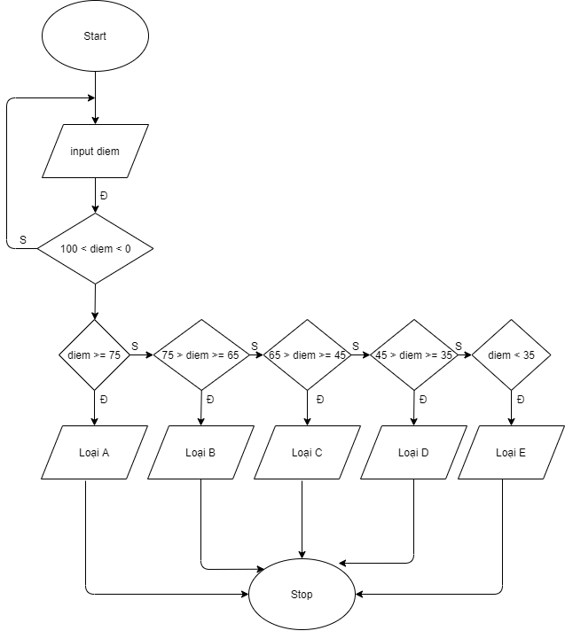

BEGIN

INPUT diem

IF 100 > diem > 0

IF diem >= 75

DISPLAY “Loại A”

ELSE

IF 75 > diem >= 60

DISPLAY “Loại B”

ELSE

IF 60 > diem >= 45

DISPLAY “Loại C”

ELSE

IF 45 > diem >= 35

DISPLAY “Loại D”

ELSE

IF diem < 35

DISPLAY “Loại E”

ELSE

END IF

END